|  |  |  |
| --- | --- | --- |
| المدرسة الاعدادية الزهراء بالمهدية  2015 / 2016 | **فــرض مــراقــبــة عـــدد 3**  26 / 01 / 2016 | ريـــاضـــيـــات  الـتـاســـعة أسـاسـي |
| الاسم واللقب :................................................................ القسم : 9أساسي...... الرقم :...... | | |

**تـــمـــريـــن عـــدد 1 ( 2 ن )**

يلي كل سؤال من الأسئلة التالية ثلاث اجابات , احداها فقط صحيحة , حدد الاجابة الصحيحة لكل سؤال

1.  يساوي :

أ)  ب)  ج) 

1. العدد  يقبل القسمة على :

أ)  ب)  ج) 

1. الكتابة العلمية للعدد  هي :

أ)  ب)  ج) 

1. إذا كان  و  عددان حقيقيان مقلوبان فإنّ  يساوي :

أ)  ب)  ج) 

**تـــمـــريـــن عـــدد 2 (8 ن )**

1. احسب
2.  ب)  2 ن
3.  د)  2 ن
4. اكتب في صيغة قوة عدد حقيقي دليلها مخالف لـ  و  :
5.  ب)  2 ن

ج)  د)  2 ن

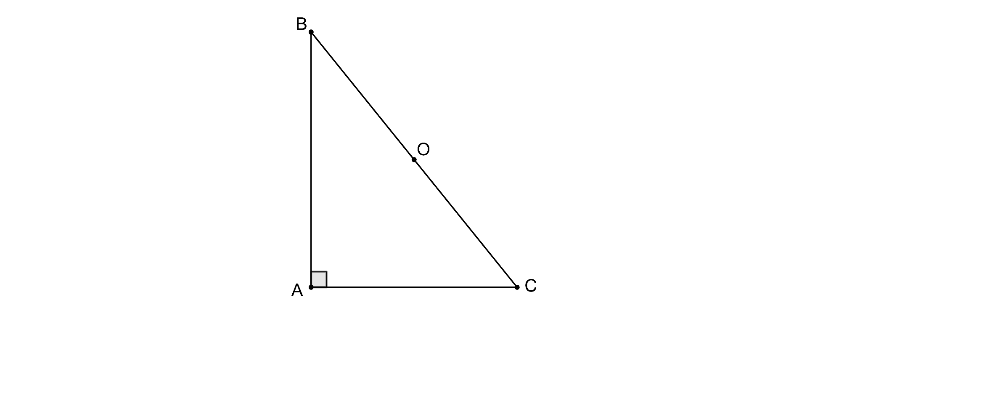

**تـــمـــريـــن عـــدد 3 ( 10 ن )**

 مثـلّـث قائم الزاوية في  حيث  و 

1. أ) ماذا تمـثّـل النقطة  بالنسبة إلى المـثـلّث  ؟ 1 ن
2. احسب  معـلّـلا جوابك 1 ن
3. أ) ابن النقطة  مسقط  على  وفقا لمنحى  . 0,5 ن

ب) بيّن أنّ  منتصف  . 1 ن

1.  و  يتقاطعان في النقطة 
2. ماذا تمثّـل النقطة  بالنسبة إلى المثـلّـث  ؟ علّـل جوابك. 1 ن
3. احسب  و  1,5 ن
4. أ) ابن النقطة  من  حيث  1 ن
5. احسب  1,5 ن
6. ارسم الدائرة  قطرها  و مركزها  تقطع  في نقطة ثانية  . 0,5 ن

احسب  . 1 ن